# Use case diagram

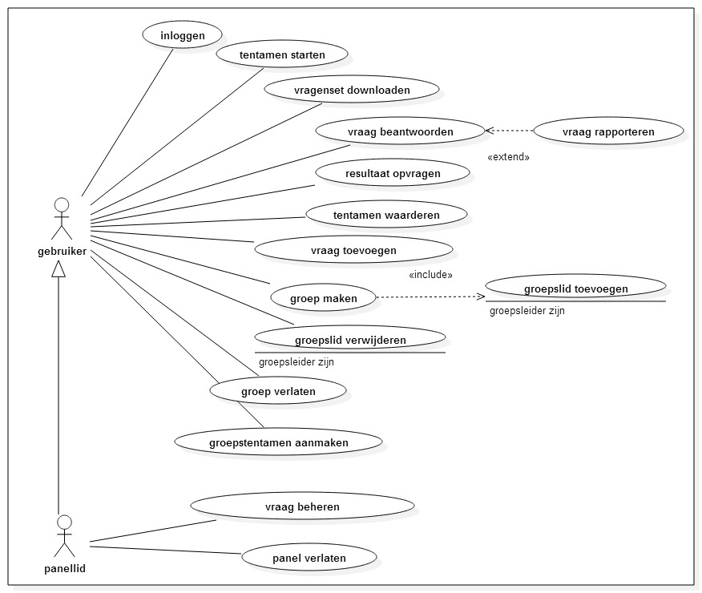

# Use-case beschrijving

## UC01: Vragen downloaden

|  |  |  |
| --- | --- | --- |
| Naam | Vragen downloaden | |
| Code | UC01 | |
| Beschrijving | Voordat een tentamen gestart kan worden zijn er vragen nodig. De gebruiker selecteert een (sub)onderwerp en download vragen van de online database. | |
| Actor | Gebruiker | |
| Trigger | Gebruiker klikt op 'vragen downloaden' | |
| Pre-conditie | De smartphone heeft internetverbinding | |
| Post-conditie | De geselecteerde set vragen is lokaal opgeslagen, klaar voor gebruik. | |
| Stappen |  | 1. Systeem maakt verbinding met vragendatabase |
|  | 2. Gebruiker selecteert (sub)onderwerp(en) |  |
|  | 3. Gebruiker selecteert opslaglocatie |  |
|  |  | 4. Systeem berekent en toont benodigde opslagruimte |
|  |  | 5. Systeem toont vrije opslagruimte |
|  | 6. Gebruiker klikt op 'downloaden' |  |
|  |  | 7. Systeem download vragen en toont voortgang |
|  |  | 8. Systeem kan geen verbinding maken met vragendatabase |
|  |  | 9. Systeem geeft foutmelding: niet genoeg opslagruimte |
| Primair scenario | 1 - 7 |  |
| Secundair scenario | 1 - 5, 3 - 7 | Interne opslag is vol, vragen worden naar externe opslag (micro SD kaart) gedownload |
| Alternatief scenario 1 | 8 | Server vragendatabase is offline |
| Alternatief scenario 2 | 1 - 8 | Verbinding verbreekt tijdens downloaden |
| Alternatief scenario 3 | 1 - 6, 9 | Gekozen locatie heeft niet genoeg opslagruimte voor de geselecteerde (sub)onderwerpen |

## UC02: Resultaten opvragen

|  |  |  |
| --- | --- | --- |
| Naam | Resultaten opvragen | |
| Code | UC02 | |
| Beschrijving | De resultaten van de tentamens die de gebruiker het afgelopen jaar gemaakt heeft worden bewaard en kunnen bekeken worden door de gebruiker. | |
| Actor | Gebruiker | |
| Trigger | Gebruiker klikt op 'resultaten' | |
| Pre-conditie | De smartphone heeft internetverbinding , de gebruiker is ingelogd | |
| Post-conditie | De gebruiker kan zijn/haar resultaten zien | |
| Stappen |  | 1. Systeem maakt verbinding met accountdatabase |
|  |  | 2. Systeem download de resultaten die bij de ingelogde account horen |
|  |  | 3. Systeem toont een samenvatting van de resultaten die bij de ingelogde account horen |
|  | 4. Gebruiker kiest resultaat om te bekijken |  |
|  |  | 5. Systeem toont details van het geselecteerde tentamenresultaat |
|  |  | 6. Systeem kan geen verbinding maken met accountdatabase |
| Primair scenario | 1 - 5 |  |
| Alternatief scenario 1 | 6 | Server accountdatabase is offline |
| Alternatief scenario 2 | 1, 2, 6 | Verbinding verbreekt tijdens downloaden |

## UC03: Tentamen starten

|  |  |  |
| --- | --- | --- |
| Naam | Tentamen starten | |
| Code | UC03 | |
| Beschrijving | Voordat de gebruiker een tentamen kan maken, moet hij eerst het onderwerp en het aantal vragen aangeven. | |
| Actor | Gebruiker | |
| Trigger | Gebruiker klikt op ‘tentamen starten’ | |
| Pre-conditie | De gebruiker heeft vragen gedownload | |
| Post-conditie | De gebruiker kan meteen een tentamen maken | |
| Stappen |  | 1. Systeem toont lokale vragendatabase |
|  | 1. Gebruiker selecteert (sub)onderwerp |  |
|  | 1. Gebruiker selecteert aantal vragen |  |
|  | 1. Gebruiker klikt op tentamen starten |  |
|  |  | 1. Systeem stelt random een tentamen samen en toont voortgang. |
|  |  | 1. Systeem is klaar met samenstellen en vraagt of de gebruiker het tentamen nu wil maken |
|  |  | 1. Systeem geeft foutmelding: kan geen tentamen samenstellen. |
|  |  | 1. Systeem toont lege vragen database |
| Primair scenario | 1 - 6 |  |
| Alternatief scenario 1 | 1 – 5, 7 | Het geselecteerde aantal vragen is meer dan het aantal vragen in de database. Gebruiker dient meer vragen te downloaden of het geselecteerde aantal aan te passen. |
| Alternatief scenario 2 | 8 | Er zijn geen vragen gedownload, de gebruiker dient eerst een vragenset te downloaden |

## UC04:

|  |  |  |
| --- | --- | --- |
| Naam | Vragen beantwoorden | |
| Code | UC04 | |
| Beschrijving | De gebruiker beantwoordt de vragen in een tentamen. | |
| Actor | Gebruiker | |
| Trigger | De gebruiker klikt op ‘nu oefenen’ | |
| Pre-conditie | De gebruiker heeft het tentamen gestart | |
| Post-conditie | De gebruiker heeft het tentamen gemaakt en feedback ontvangen | |
| Stappen |  | 1. Systeem toont vraag |
|  | 1. Gebruiker selecteert antwoord |  |
|  | 1. Gebruiker swipet naar volgende vraag |  |
|  | 1. Gebruiker klikt op ‘tentamen stoppen’ |  |
|  |  | 1. Systeem toont melding: ‘niet alle vragen zijn ingevuld, toch stoppen?’ |
|  | 1. Gebruiker klikt op ‘nee’ |  |
|  |  | 1. System toont niet ingevulde vra(a)g(en) |
|  | 1. Gebruiker klikt op ‘ja’ |  |
|  |  | 1. Systeem toont feedback |
|  |  | 1. Systeem toont melding: weet u zeker dat u het tentamen wilt stoppen?’ |
|  | 1. Gebruiker klikt op ‘nee’ |  |
|  | 1. Gebruiker klikt op ‘ja’ |  |
| Primair scenario | 1 – 4, 10, 12, 9 |  |
| Secundair scenario | 1 – 5, 8 - 9 |  |
| Alternatief scenario 1 | 1 – 7, 4, 10, 12, 9 |  |
| Alternatief scenario 2 | 1 – 7, 4, 10 – 11, 1 – 4, 10, 12, 9 |  |

## UC05:

|  |  |  |
| --- | --- | --- |
| Naam |  | |
| Code | UC05 | |
| Beschrijving |  | |
| Actor |  | |
| Trigger |  | |
| Pre-conditie |  | |
| Post-conditie |  | |
| Stappen |  |  |

## UC06:

|  |  |  |
| --- | --- | --- |
| Naam |  | |
| Code | UC06 | |
| Beschrijving |  | |
| Actor |  | |
| Trigger |  | |
| Pre-conditie |  | |
| Post-conditie |  | |
| Stappen |  |  |